**Menú Principal**

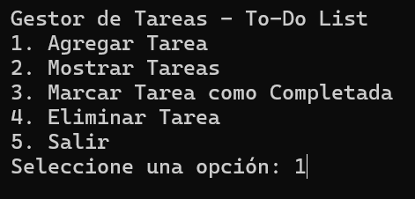

Posibles errores

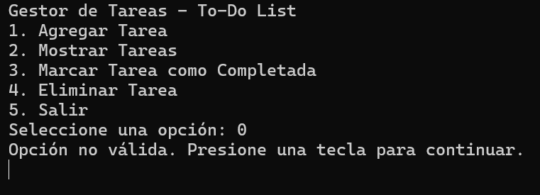

Al presionar una tecla regresara al inicio

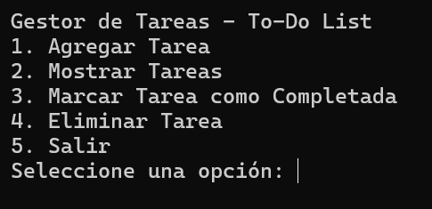

**Opción "Agregar Tarea"**

**Caso 1:** Agregar tarea sin fecha límite: 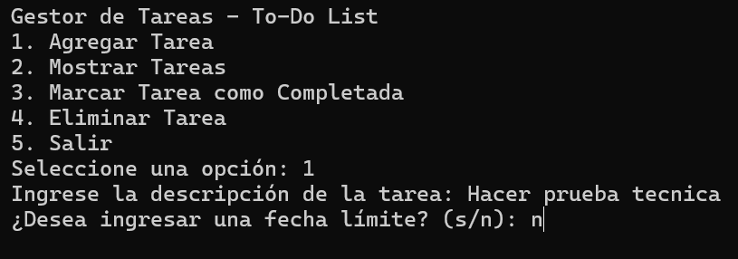

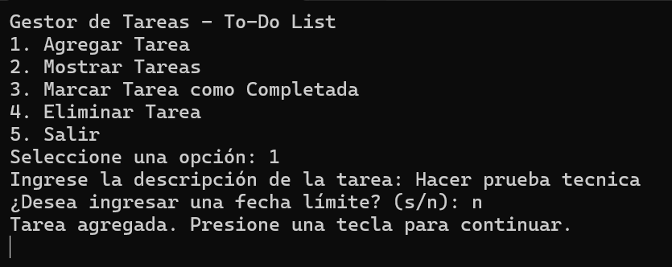

**Caso 2:** Agregar tarea con fecha límite válida:

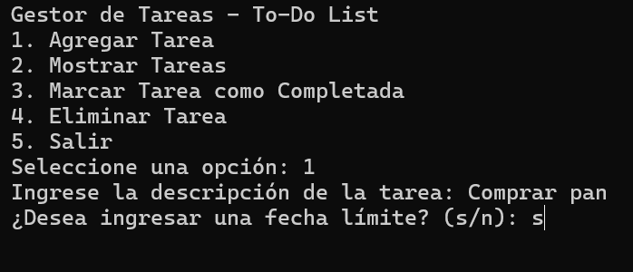

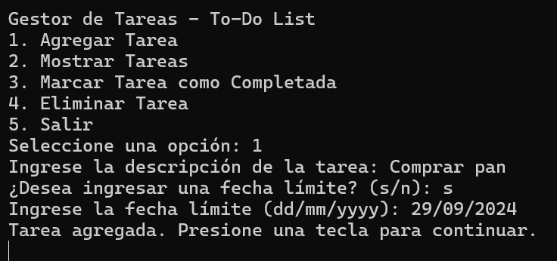

**Caso 3:** Error al agregar una fecha límite no válida (se corrige después):

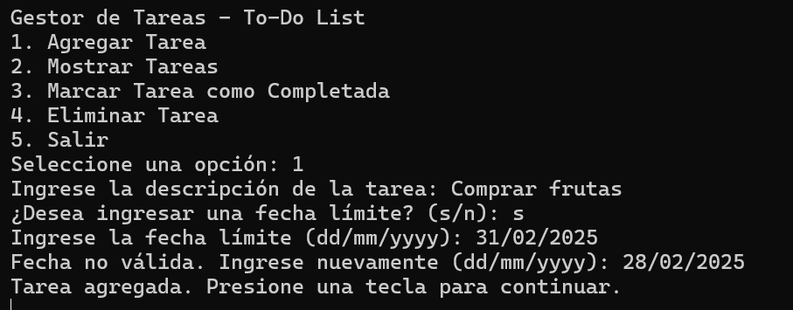

**Caso 4:** Error por valor inválido en la fecha límite (alfabético):

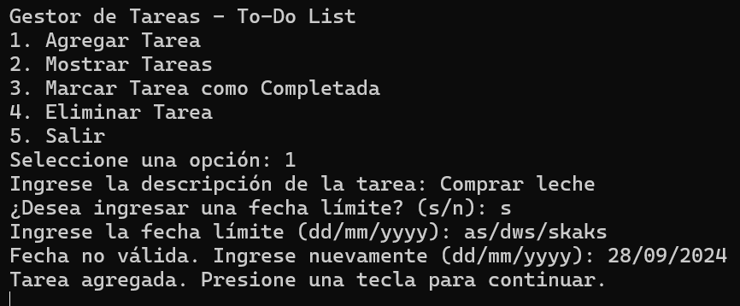

**Opción "Mostrar Tareas"**

**Caso 1:** No hay tareas en la lista:

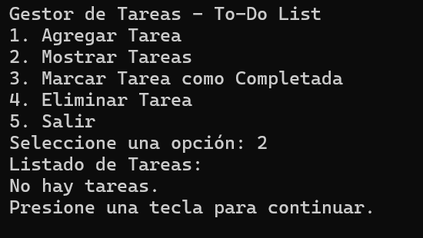

**Caso 2:** Mostrar lista con tareas pendientes:

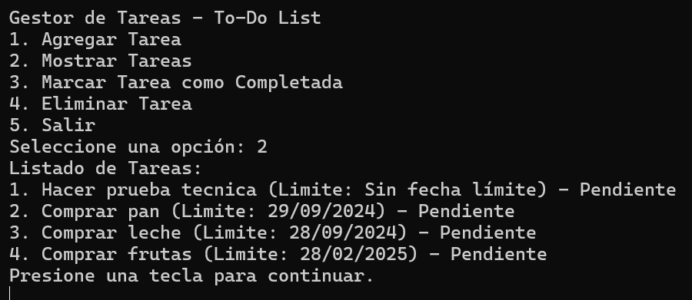

**Caso 3:** Mostrar lista con tareas completadas:

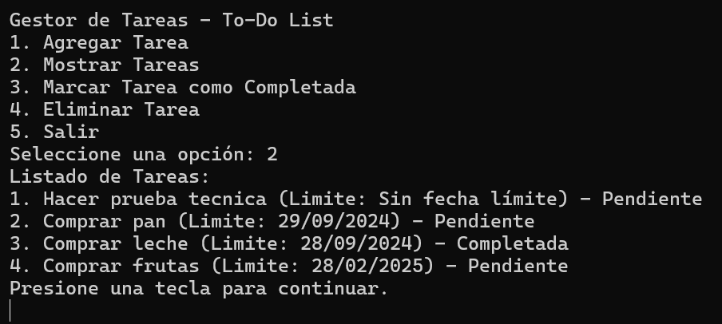

**Opción "Marcar Tarea como Completada"**

**Caso 1:** Marcar una tarea como completada correctamente:

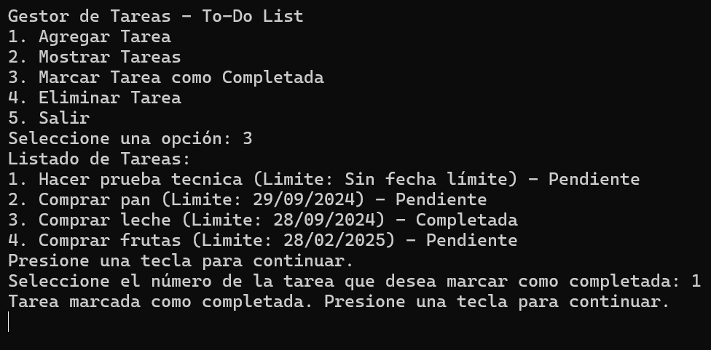

**Caso 2:** Error por índice fuera de rango (número mayor que las tareas):

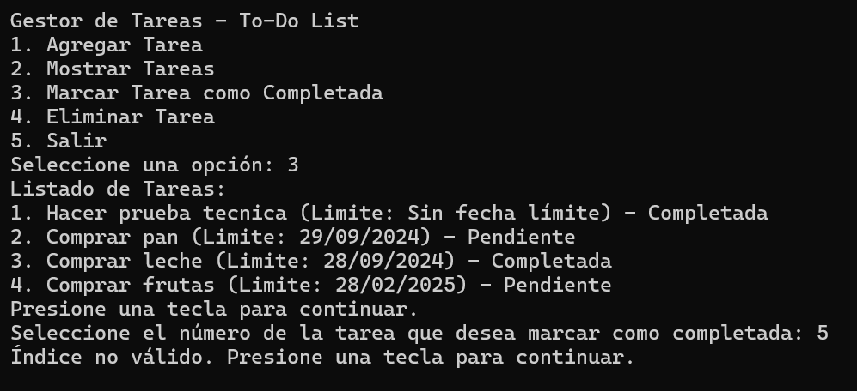

**Caso 3:** Error por valor no numérico:

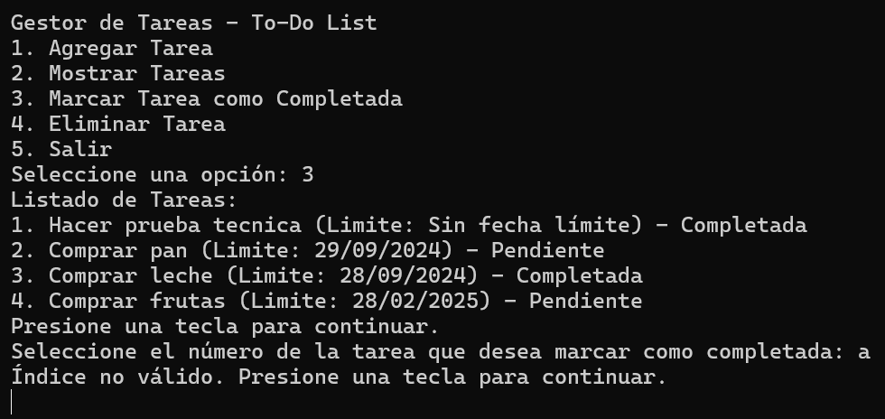

**Opción "Eliminar Tarea"**

**Caso 1:** Eliminar una tarea correctamente:

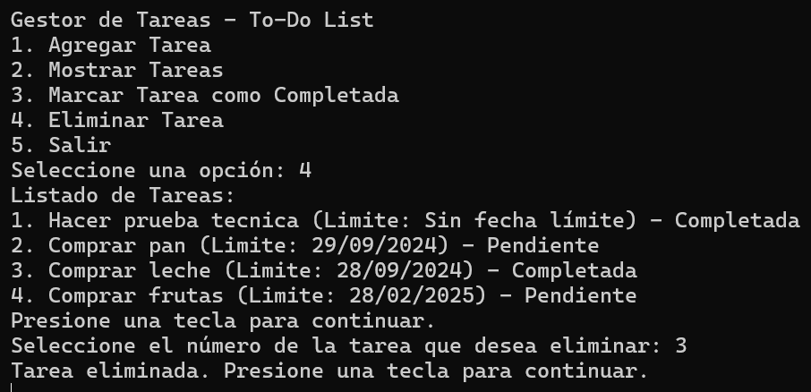

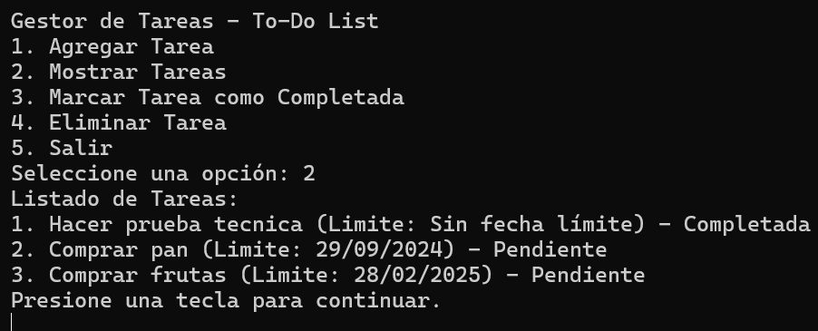

**Caso 2:** Error por índice fuera de rango (menor o igual a cero):

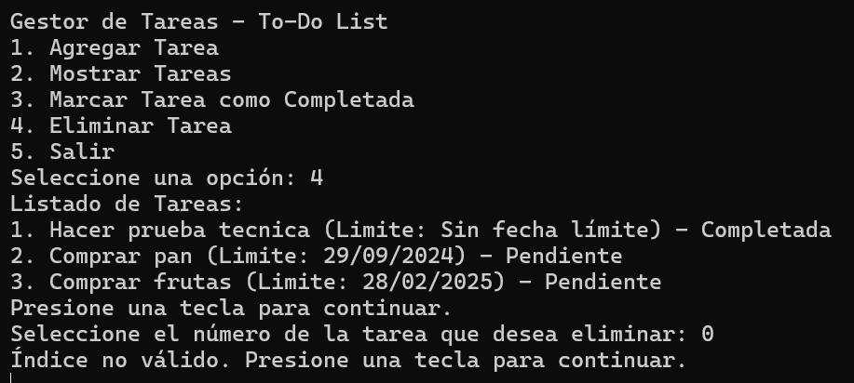**Caso 3:** Error por índice fuera de rango (número mayor al de las tareas):

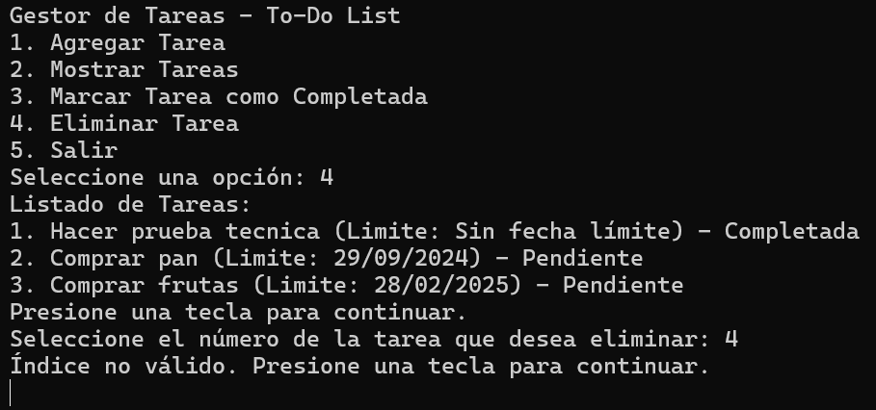

**Caso 4:** Error por valor no numérico al eliminar tarea:

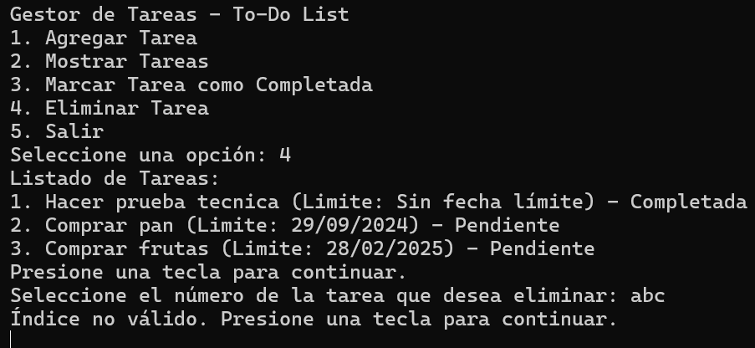

**Opción "Salir"**

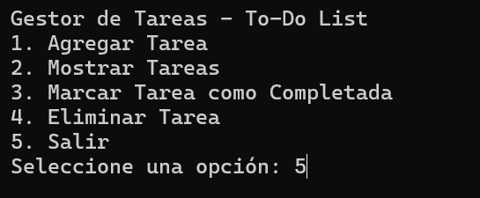

Al presionar la tecla enter cierra el programa